Ближайшие Гостиницы г.Калуги от ул.Гагарина, д.1

Гостиница «Калуга»
ул. Гоголя, 2, Калуга (стоимость за 1 ночь от 2401 руб.)

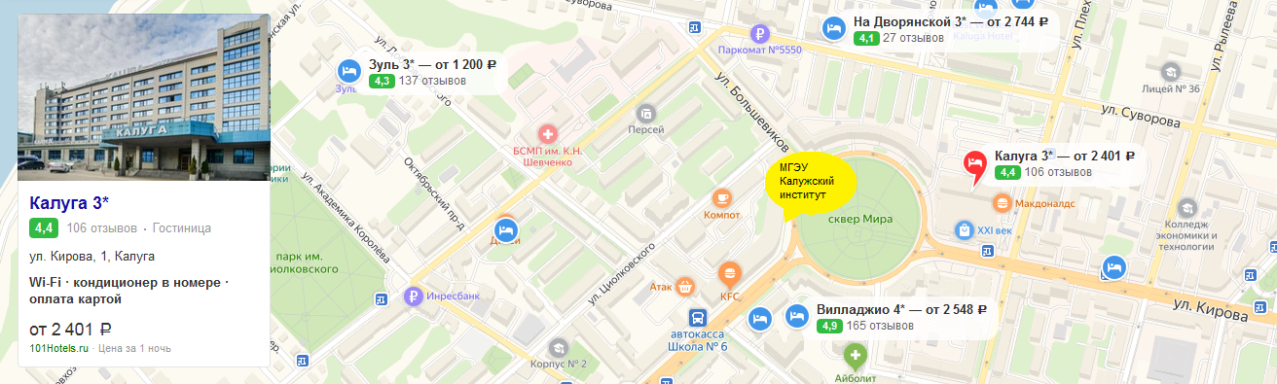

Гостиница «Зуль»
ул. Кирова, 1, Калуга (стоимость за 1 ночь от 1200 руб.)

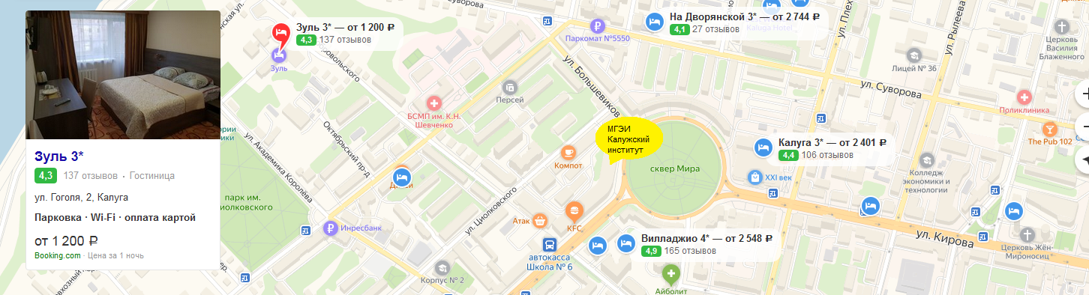

Гостиница Вилладжио 4*
ул. Гагарина, 4, стр. 2, Калуга (стоимость за 1 ночь от 2548 руб.)

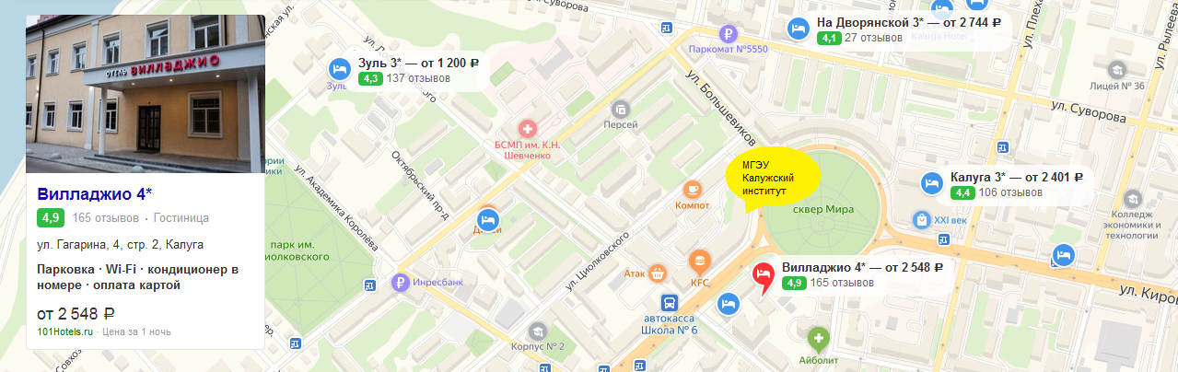

Гостиница На Дворянской 3*
ул. Суворова, 29, Калуга (стоимость за 1 ночь от 2744 руб.)
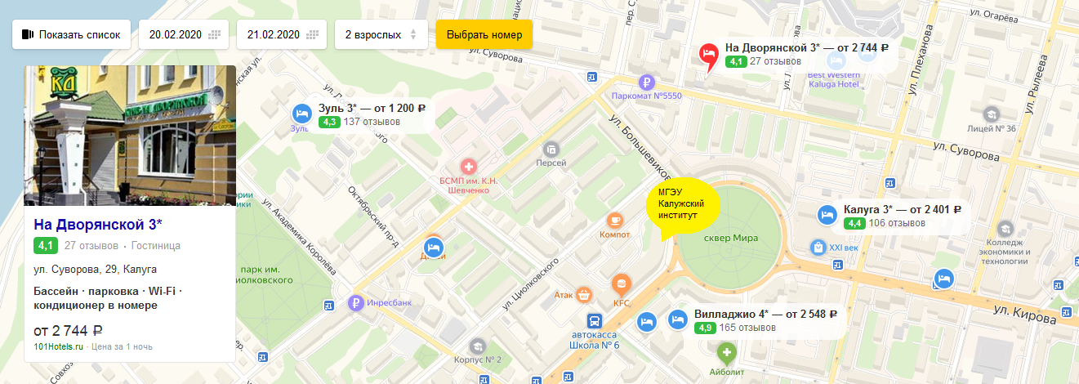

Гостиница Георгиевская 3*
Георгиевская ул., 28, Калуга (стоимость за 1 ночь от 1455 руб.)

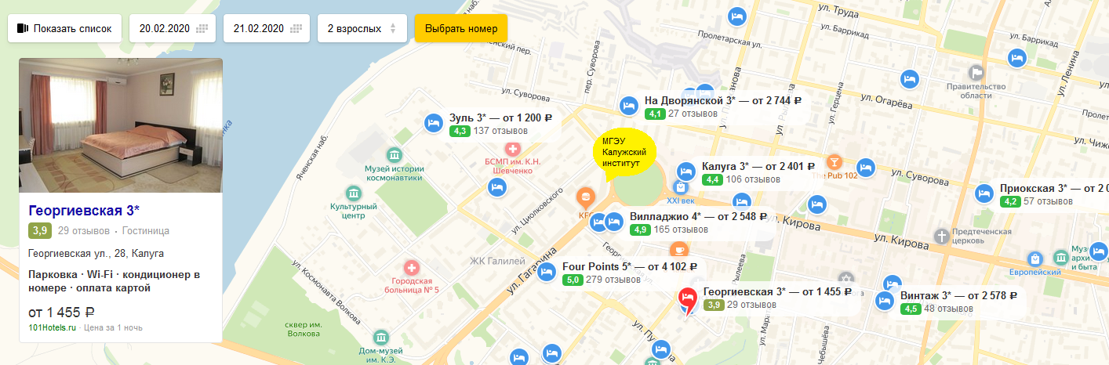

Кафе

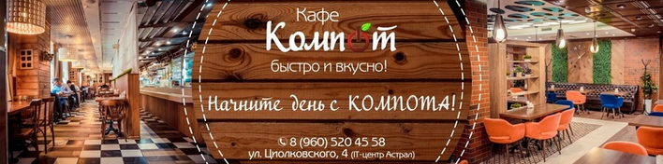

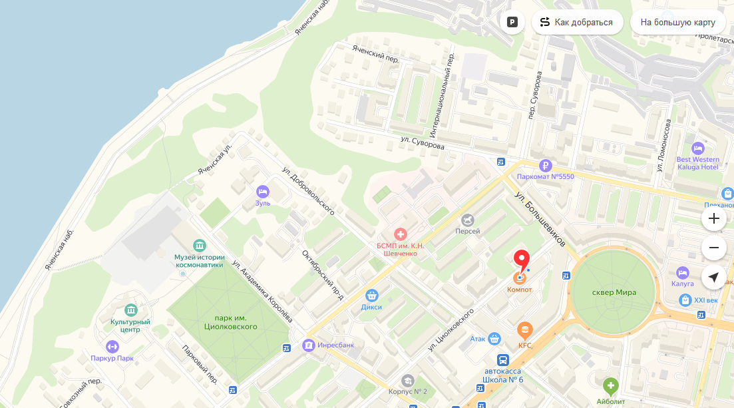

«Компот» кафе домашней кухни
ул. Циолковского, 4, Калуга

